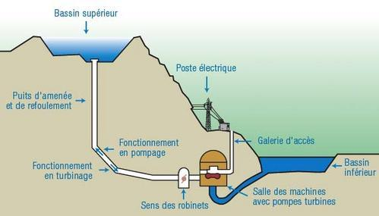

Une STEP marine a été installée dans l'île d'El Hierro, aux Canaries. L’énergie produite par cinq éoliennes permet de pomper l’eau vers un bassin implanté 700 mètres au-dessus du niveau de la mer.

La pompe a un rendement de 90%.

Le rendement de l’ensemble turbine+alternateur vaut 84%.

La centrale a été conçue pour stocker une énergie de $1,8×{10}^{13} J$ (=énergie délivrable en sortie).

Enseignement scientifique

Etude d’une Station de Transfert d’Energie par Pompage (STEP)

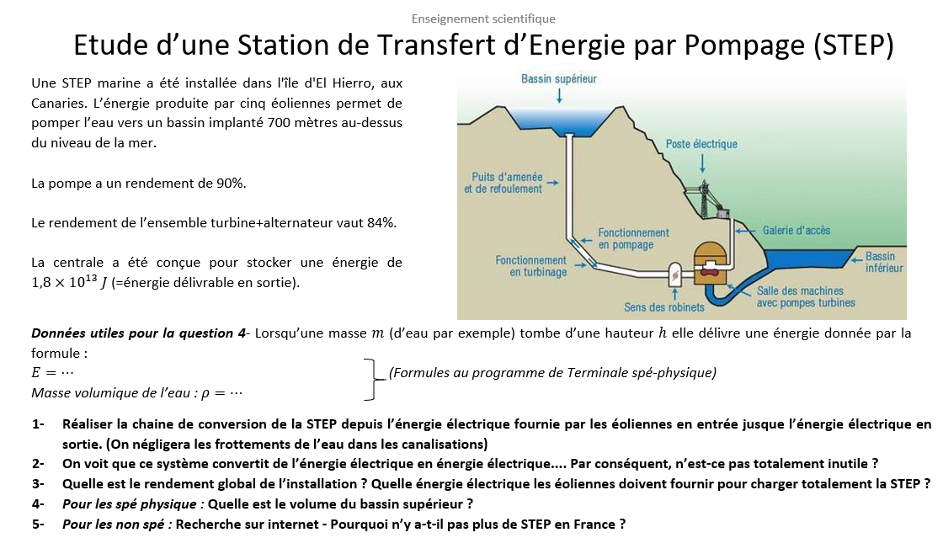

1. **Réaliser la chaine de conversion de la STEP depuis l’énergie électrique fournie par les éoliennes en entrée jusque l’énergie électrique en sortie. (On négligera les frottements de l’eau dans les canalisations)**
2. **On voit que ce système convertit de l’énergie électrique en énergie électrique.... Par conséquent, n’est-ce pas totalement inutile ?**
3. **Quelle est le rendement global de l’installation ? Quelle énergie électrique les éoliennes doivent fournir pour charger totalement la STEP ?**
4. ***Pour les spé physique :* Quelle est le volume du bassin supérieur ?**
5. ***Pour les non spé :* Recherche sur internet - Pourquoi n’y a-t-il pas plus de STEP en France ?**

***Données utiles pour la question 4***- Lorsqu’une masse $m$ (d’eau par exemple) tombe d’une hauteur $h$ elle délivre une énergie donnée par la formule :

$E=…$*(Formules au programme de Terminale spé-physique)*

*Masse volumique de l’eau :*

<https://jancovici.com/changement-climatique/gaz-a-effet-de-serre-et-cycle-du-carbone/quels-sont-les-gaz-a-effet-de-serre-quels-sont-leurs-contribution-a-leffet-de-serre/>

**« Le meilleur argument contre la démocratie est un entretien de cinq minutes avec un électeur moyen. » Winston Churchill**